设计文档
- 基本信息
项目名称 |  | LPL Analytics——LPL胜率分析可视化系统 |  |  | 版本 | V1.0
学号 | 5120173434 |  | 专业 | 软件工程（卓越计划） | 姓名 | 程柯菡
学号 | 5120174014 |  | 专业 | 信息与计算科学 | 姓名 | 谢涛
学号 | 5120173415 |  | 专业 | 软件工程（卓越计划） | 姓名 | 张建军
- 模型设计
LPL Analytics根据需求文档设计的战队评价模型设计如下图：
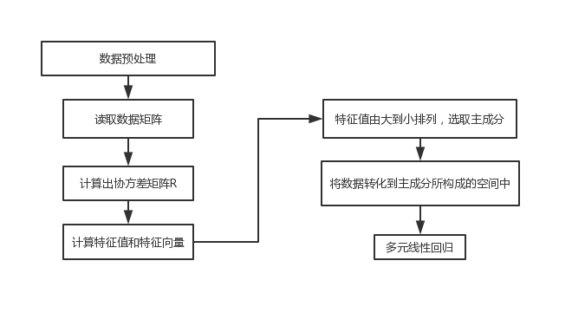
图1 战队评价模型设计
- 重要视图
（1）堆叠条形图
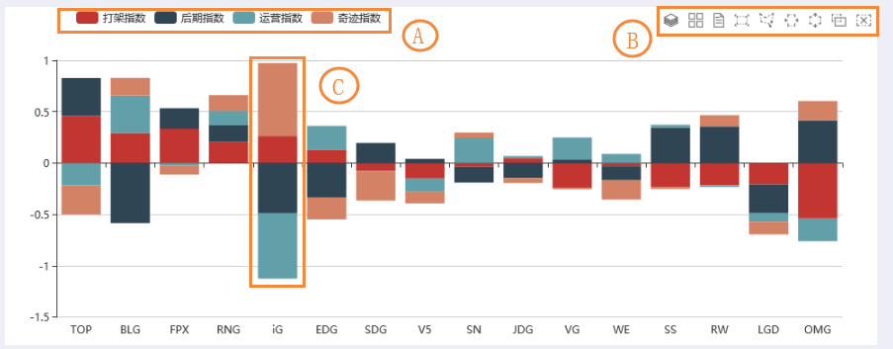
堆叠条形图展示了不同队伍的评定战队能力的四种指数。可以看到战队整体的一个状况（C）,能够根据图例去筛选自己感兴趣的能力指数（A）,也可以使用工具栏将该视图切换为平铺条形图，或者直接查看数据表，也可以框选自己感兴趣的部分来进行分析比较（B）。
（2）平行坐标图
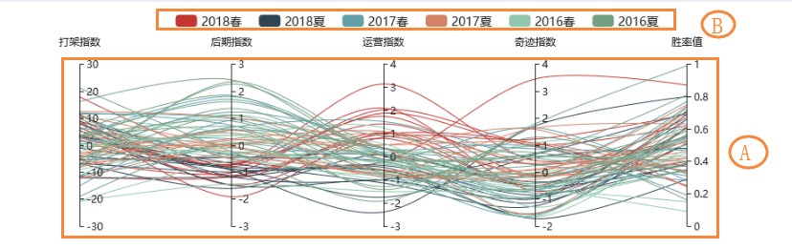
平行坐标图展示了四种指数与胜率值的关系。胜率与四种指数所对应的平行坐标图（A），6个不同赛季的可视化交互按钮（B）。
（3）纵向条形图
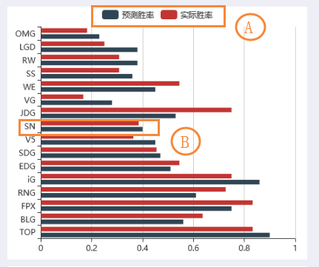
纵向条形图展示了实际胜率与预测胜率的比较。预测胜率和实际胜率的可视化交互按钮（A），对应战队实际胜率与预测胜率的条形显示（B）。
（4）饼图
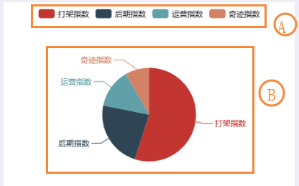

饼图展示了四种能力占综合实力的比较。四种能力（指数）（打架指数、后期指数、运营指数、奇迹指数）的可视化交互按钮（A）。四种能力的占比情况饼图（B）。

